Opis przedmiotu zamówienia

1/ BIURKO 2-SZAFKOWE PRACOWNICZE szt. 3
Wymiary: /wys. x gł. x dł./ 750 x 600 x 1300 /mm/

- płyta meblowa grubości min.18 mm, kolor olcha,
- z tyłu panel maskujący prosty,
- szafki rozmieszczone symetrycznie o szerokości 350-400 mm, wewnątrz szafek jedna półka z możliwością demontażu na podpórkowych wałkach,
- drzwiczki zamykane na zamek patentowy , wyposażone w zawiasy puszkowe, uchwyty metalowe 2-punktowe o rozstawie 128 mm w kolorze RAL 9006,
- front szuflady wyposażony w uchwyty meblowe 2-punktowe o rozstawie 128 mm w kolorze RAL 9006, szuflada zamykana na zamek patentowy,
- obrzeże zabezpieczone okleiną ABS w kolorze płyty,
- zmontowane w całości.

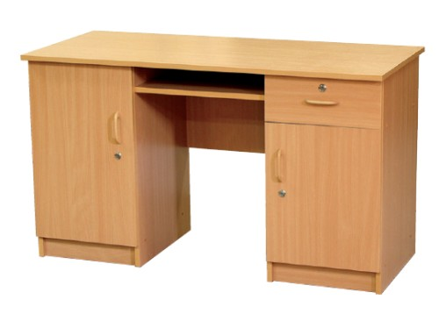

Rysunek poglądowy

2/ BIURKO KOMPUTEROWE -szt. 2
Wymiary: /wys. x gł. x dł./ 750 x 600 x 1300 /mm/

- płyta meblowa grubości min.18 mm, kolor olcha,
- z tyłu panel maskujący prosty,
- po prawej szafka szerokości 320-380 mm i szuflada,
- z lewej strony miejsce na jednostkę centralną komputera o szerokości 250-280mm,
- półka na klawiaturę wysuwana na prowadnicach,
- obrzeże zabezpieczone okleiną ABS w kolorze płyty,
- zmontowane w całości.

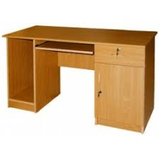
Rysunek poglądowy

3/ SZAFA 2-DRZWIOWA AKTOWA – szt. 3
Wymiary w mm: (szer. x gł.x wys. ) 800 x 450 x 1840-2000 mm

- płyta meblowa grubości min. 18 mm w kolorze olcha,
- drzwi zamykane na zamek patentowy, wyposażone w zawiasy puszkowe, uchwyty metalowe 2-punktowe o rozstawie 128 mm w kolorze RAL 9006,
- wewnątrz szafy– cztery półki z możliwością demontażu na podpórkowych wałkach,
- w szafie odstępy między półkami minimum 330 mm,
- obrzeże okleinowane PCV w kolorze płyty,
- szafa wyposażona w uchwyty umożliwiające zamocowanie jej do ściany,
- szafa zmontowana w całości.

4/ SZAFKA RÓŻNA - szt. 2
Wymiary w mm: /szer. x gł. x wys./ 600 x 420 x 750 mm
- korpus szafki wykonany z płyty meblowej grubości min. 18 mm w kolorze olcha,
- szafka z drzwiczkami wyposażonymi w zawiasy puszkowe, uchwyty metalowe 2-punktowe o rozstawie 128 mm w kolorze RAL 9006,
- wewnątrz szafki – 1 półka z możliwością regulacji wysokości,
- szafka zmontowana w całości..

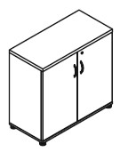

5/ STÓŁ KLUBOWO-KASYNOWY – szt. 4
Wymiary blatu: 700 x 700 mm
Wysokość: 750 mm

- płyta meblowa o grubości minimum min. 25-45 mm w kolorze olcha,
- nogi wykonane na bazie rury metalowej, w kolorze srebrnym, (matowe) w ilości 4 sztuk, o średnicy od 60 do 70 mm ,
- w podstawie nóg mechanizm umożliwiający regulację wysokości stołu,
- obrzeża zabezpieczone okleiną ABS w kolorze płyty,
- stół zmontowany w całości.

6/ REGAŁ BIBLIOTECZNY – szt. 2
wymiary w mm / szer. x gł. x wys./ 600 x 350-400 x 1840-2000

- korpus i półki szafy wykonane z płyty laminowanej o grubości 18 mm, kolor olcha,
- krawędzie korpusu, blaty i fronty zabezpieczone okleiną ABS w kolorze płyty,
- półki w ilości 5 sztuk, z możliwością regulacji,
- wyposażony w uchwyty umożliwiające przytwierdzenie do ściany,
- regał zmontowany w całości

